HENRIK LUOMA-MIELTYN SUKUSEURA RY esityslista 1 4.2.2026
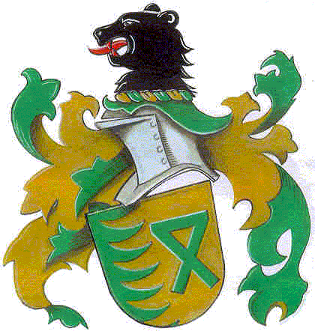
Paikka: Teams
Aika: keskiviikko 4.2.2026 klo 17.00

Läsnä: Jaana Puskala, puheenjohtaja Teija Mielty
Matti Korpiaho Seppo Paulasaari
Riikka Kalmi Airi Puhilas
Erja Kortesmaa Erkki Trompari
Markku Kortesmaa
Seppo Luhtasaari

- Kokouksen avaus

- Kokouksen laillisuus ja päätösvaltaisuus

- Edellisten kokousten pöytäkirjojen tarkastus ja hyväksyminen
pöytäkirja 10/2025 (1.12.2025)
- Talous
- Vuoden 2025 tilinpäätös
- Kari-Matti Piilahden matkakulujen korvaus (160 e) ja Henrik Luoma-Mieltyn sukua 1 -kirjan lahjoitus. Matti on maksanut 160 euroa. Ehdotus: sukuseura maksaa Matille Piilahden matkakulujen summan 160 euroa.
- Pankkitunnusten käyttäjien päivitys (päätös 25.8.2025 § 5)
’
- Tiedottaminen
- Sukuseuran verkkosivut. Päivitystarve (Riikka, Markku)
- Sukututkimus
- Kolmoskirjan tietojen täydentäminen etenee. Tietokannassa on nyt noin 5 000 henkilöä enemmän kuin elokuussa 2025. Etenkin Amerikkaan lähteneiden jälkeläisiä on nyt noin 3 000 henkilöä enemmän.
- Tilanne 29.1.
  - koko tietokannassa 278 846 henkilöä (2013: 90 400 henkilöä)
  - 3. sukukirjan word-versiossa
    - 5 121 sukutaulua (2013: 2 394 taulua)
    - Noin 23 500 henkilöä (2013: noin12 000 henkilöä)
- Sukujutut-ohjelman käyttökoulutus Teamsissa. Päivät sovittava
  - Koulutus 1: miten tarkistan, löytyykö henkilölle A esivanhempia sukujutuista? Taitoa tarvitaan esim. messuilla ja alueellisissa sukutapaamisissa, kun ihmiset haluavat tarkistaa, ovatko he LM-sukua/miten ovat LM-sukua
  - Koulutus 2: miten tarkistan ja täydennän ohjelmassa jo olevien henkilöiden tietoja? Taitoa tarvitaan, kun valmistellaan uusia e-kirjoja ja päivitetään nykyistä e-kirjaa.
- Geneettinen sukututkimus: Markku kertoo isälinjatutkimuksen tilanteesta.
:

- Tuotemyynti
Tuotemyynnin tilannekatsaus
- Alueelliset tapahtumat
- Tampereen seudun sukututkijoiden sukututkimuspäivä Sampolassa 31.1. Mukana olleiden raportti
- Isokyrö: sukututkimustapahtuma koulukeskuksen ruokalassa 15.2.2026 klo 12–15. Mukana Kari-Matti Piilahti, eri sukuseuroja. Ilmoittautuminen Matti Lehtiölle tai Krista Pollarille.
- Helsinki: Musiikkitalon lämpiö 20.2. klo 16.30–18.30. Ilmoittautumistilanne
- Seinäjoki: Vale-Jaakko-näytelmä (harrastajateatteri Arina) 21.3. klo 14. Ilmoittautumistilanne.
- Isokyrö: 1700-luvun markkinat yhdessä Suur-Palon sukuseuran kanssa 7.-9.8.2026. Myyntipaikkojen hakuaika 2.2.–3.3. Kuka täyttää hakulomakkeen?
- Peräseinäjoki: markkinat 8.8.2026
- Muita tapahtumia?
- Tulevaisuustyöryhmä
Tulevaisuustyöryhmän seuraavaa kokoontumista ei ole vielä sovittu. Hallituksen jäsenet voivat osallistua tapaamisiin.
Ehdotus: Sovitaan kokoontumispäivämäärä
- Muut asiat
- Seuraava kokous
- Pöytäkirjan tarkistus
Kokouksen pöytäkirja tarkastettiin ja hyväksyttiin kokouksessa.
- Kokouksen päättäminen
Puheenjohtaja päätti kokouksen klo ___.

___________________________________ _____________________________

